SG Baienfurt-Tennis 1976 e.V.
Leider sind einige Spiele dem Regen am Sonntag zum Opfer gefallen, so dass über diese zu einem späteren Zeitpunkt berichtet wird. Die durchgeführten Verbandsrundenspiele wurden aber wieder zum größten Teil sehr erfolgreich absolviert:

Senioren Herren 65
Auch im dritten Verbandsrundenspiel ließen die Baienfurter Senioren - Herren 65 - nichts
anbrennen. Sie konnten ihre Erfolgsserie fortsetzen und zum dritten Mal punkten. Zu Gast
auf unserer Tennisanlage " Achperle " war der TC Weingarten. Wir wussten um die Stärke
dieser Mannschaft, denn in der letzten Spielsaison 2013 mussten wir eine schmerzvolle, bittere Niederlage in Weingarten von 6:0 hinnehmen. Wir waren also gewarnt. Also keine leichte Aufgabe, dieses Spiel für Baienfurt zu entscheiden. Aber bereits zu Beginn der vier Einzel - Matches konnte man erkennen, dass die Baienfurter den Willen hatten, heute zu punkten.
Dies zeigte sich auch am Ergebnis der vier Einzelspiele, denn sowohl Schlegel, W., Kugel, R.
als auch Dominique, P. konnten ihre Matches souverän gewinnen. Lediglich ein Match ging
verloren, so dass es zur Halbzeit 3:1 für Baienfurt stand. Um sicher den Punkt nach Hause
zu holen, musste von den noch ausstehenden zwei Doppeln mindestens eins gewonnen
werden. So kam es auch, denn unser Doppel 1 mit Elsässer, H./ Oswald, F. besetzt konnten
in souveräner Weise ihr Match mit 6:2 und 6:0 für sich entscheiden, so dass das Ender-
gebnis 4:2 für Baienfurt lautete. Eine insgesamt gute mannschaftliche Leistung.

Senioren Herren 50
Am 3. Spieltag der diesjährigen Verbandsrunde konnten die `Herren 50`zum ersten Mal in Bestbesetzung antreten und taten einen wichtigen Schritt in Richtung Klassenerhalt. Am Ende stand es 8:1 für die Mannschaft der SG Baienfurt.
Bereits nach den Einzeln stand beim Spielstand von 5:1 der Sieg fest.
Zwei der anschließenden Doppel waren lange Zeit hart umkämpft. Sowohl das Einser-Doppel ( Didi Schweizer/ Emil Lotschan ) als auch das Dreier-Doppel ( Walter Braun/ Ivan Mayer ) mussten einen Satzrückstand wettmachen und gewannen den fälligen Match-Tie-Break jeweils 10:6.
Hingegen ließ sich der Roland-Express ( R. Tagliaferri/ R. Kugel ) weder vom Gegner noch vom kurzzeitig einsetzenden Regen aus der Bahn werfen und gewann das Zweier-Doppel souverän in zwei Sätzen.
Am kommenden Samstag spielt die Mannschaft in Aitrach und könnte mit einem Sieg den Klassenerhalt wahrscheinlich machen.

Senioren Herren 40
Am vergangenen Samstag reisten die Herren 40 nach Bad Buchau zu ihrem 3. Verbandsspiel.
Die beiden Mannschaften kennen sich aus der Vergangenheit bereits sehr gut. Bis dato gab es drei
Begegnungen die immer sehr knapp verliefen, meistens zu Gunsten der Baienfurter. Man konnte
also gespannt sein wie dieser Spieltag wohl läuft, denn beide Teams waren bisher ungeschlagen.
In der ersten Runde holte unsere Nr. 6 Jürgen Frick (6:0/6:2) in einem sicher geführtem und gutem Spiel den ersten Punkt. Weiter folgte ihm in einem spannenden und umkämpften 2 Satz Match unsere Nr. 2 Rainer von Bank mit 6:2/7:6. Erfolgreich ging es nun weiter mit einem Sieg für unsere Nr. 4 Rolf Schwab, er musste in den Match-Tie-Break und behielt dabei viel Ruhe und holte sich mit 10:5 den Sieg und man führte plötzlich mit 3:0. Die zweite Runde sollte Klarheit bringen ob nun nicht mehr drin ist für eine Vorentscheidung ohne auf die Doppel zu schauen. Unsere Nr. 1 Bernd Stärk bekam es mit der neuen Nr. 1 von Bad Buchau zu tun, sicher und mit viel Druck im Spiel holte B. S. mit 6:1/6:2 den vierten Sieg an diesem Tag. Man war irgendwie nicht satt. Die Nr. 5 Peter Fick der sein Spiel drehen konnte und mit einer starken Willensleistung holte er im Match-Tiebreak mit 10:8 den ersehnten 5:0 Vorsprung, irgendwie unglaublich an diesem Tag. Leider konnte unsere Nr. 3 Michael Buchter den 6. Punkte an dem Tag nicht einfahren, er verlor sein Match super knapp nach wirklich kämpferischer Leistung mit 9:11. Da man bereits den Sieg sicher hatte (mit der Führung von 5:1 nach den Einzeln) gingen die Herren 40 Männer entspannt in die Doppel. Es war mehr drin aber so läuft es nun mal, man gewann nur noch ein Doppel (6:4/6:1) und dies waren die Spieler Peter Fick mit seinem Partner Rolf Schwab. Das Doppel 1 verlor Bernd Stärk mit Partner Rainer von Bank knapp mit 5:7/4:6 und schließlich verlor auch das Doppel 2 mit Jürgen Frick und Partner Michael Buchter ihr Match mit 3:6/3:6. Dennoch reiste man sehr zufrieden mit einem im Ergebnis 6:3 Sieg nach Hause und ist seither ungeschlagen in der Saison neuer Tabellenführer. Der Showdown folgt bereits am nächsten Samstag (05.07.2014) da kommt nämlich mit dem TC Isny der Tabellenzweite nach Baienfurt, In diesem Spiel könnte bereits eine Vorentscheidung um die Meisterschaft fallen, denn Isny verlor sein letztes Spiel überraschend gegen Munderkingen.

U12 Kids-Cup
Das letzte Punktspiel gegen den Tabellenersten TC Sigmaringen am vergangenen Mittwoch brachte die Entscheidung zur Meisterschaft. Die Kids von der SG Baienfurt waren punktgleich mit TC Sigmaringen. Es versprach eine spannende Begegnung zu werden. Beide Mannschaften traten in Bestbesetzung an.
Die Spiele begannen ausgeglichen. Tim Lehle konnte, in einem sehr guten Match die bisher ungeschlagene Nummer 1 der Sigmaringer in 2 Sätzen bezwingen. Leider gaben unsere Nummer 2 und 3 ihre Matches deutlich ab. Phil Selg und Jonas Mendek konnten nicht ihr bestes Tennis abrufen. Jedoch unser Jungstar Jonas Sterk, verteidigte seine makellose Einzelbilanz und kämpfte auch diesmal seinen Gegner in 2 Sätzen nieder. Nun stand es 2:2 nach den Einzeln.
Bedingt durch das bereits jetzt feststehende bessere Spielverhältnis der Sigmaringer musste man nun mindestens ein Doppel in 2 Sätzen gewinnen und im anderen Doppel mindestens ebenfalls ein Satz nach Hause bringen. Diese Aufgabe war zu groß für unsere Jungs. Das Doppel 1, mit Tim Lehle und Jonas Sterk spielten zwar ein starkes Match, verloren aber dennoch im dritten Satz das Match-Tie-Break mit 8:10. Auch für das Doppel 2 mit Phil Selg und Joshua Rodriques lief es alles andere als optimal und sie gaben ihr Spiel ab.
Der Endstand von 2:4 für den Tennisclub aus Sigmaringen stand nun fest. Dennoch haben sich unsere Kids in der gesamten Verbandsrunde hervorragend geschlagen und dürfen sich über den super 2. Tabellenplatz freuen.
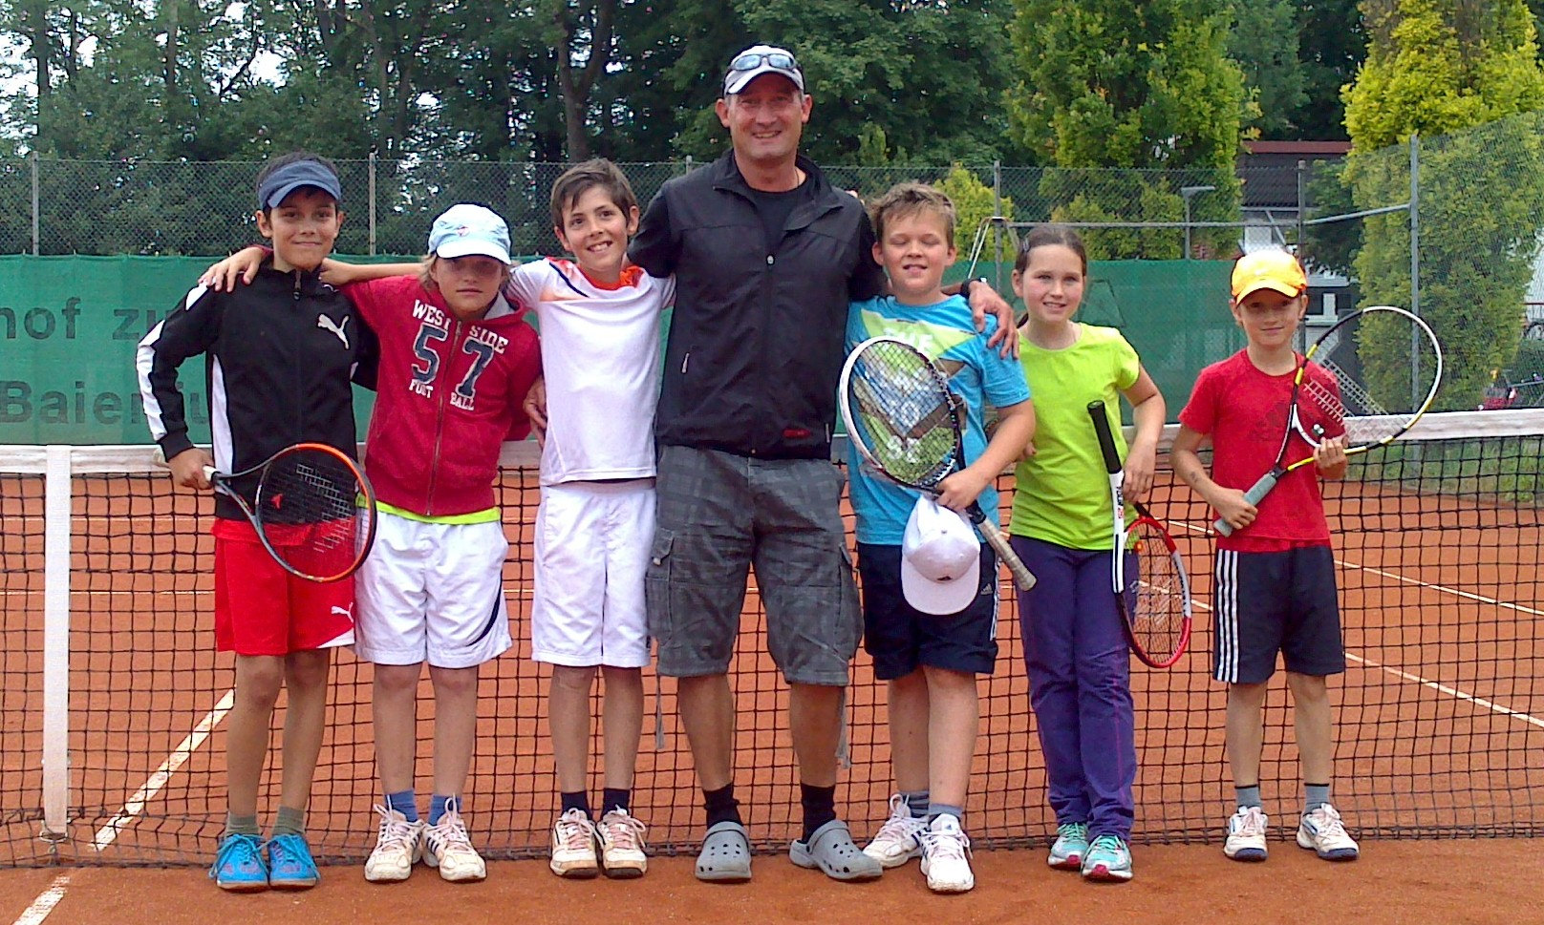
von links: Joshua Rodriques, Tim Lehle, Phil Selg, Rainer von Bank (Trainer),
Jonas Mendek, Viktoria Eskin und Jonas Sterk
Talentiade U 10 Kleinfeld
Im letzten Mannschaftswettbewerb für die Saison 2014 erreichte unsere U 10 Kleinfeldmannschaft im
Heimspiel gegen den TC Wolfegg mit einem 12:8 den dritten Sieg.
Die Spieler Diegeo Schniep, Marcel Khemici, Fuad Buleshkaj, Leen El Churafa und Lili Joackeymidon begannen in den vier Spielstaffeln mit einem 4:4 unentschieden. In den Einzeln
gewannen Diego Schniep, Marcel Khemici, und Leen EL Churafa.
Im Doppelwettbewerb siegte das Paar Schniep/Khemici. Somit ging der Wettbewerb 8:4 an die SG Baienfurt und im Gesamtergebnis 12 : 8.

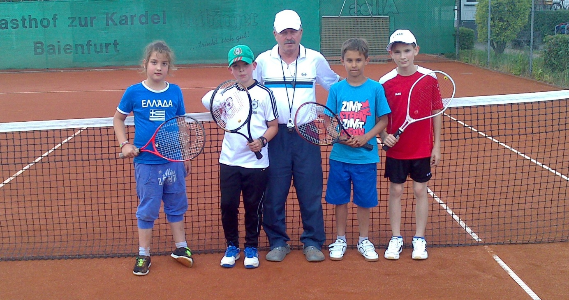
von links: Lili Joackeymidon, Diego Schniepp, Klaus Langer (Trainer), Marcel Khemici, Fuad Buleshkaj

Junioren
Im 3.Punktspiel bei der SG Aulendorf verbuchten unsere Junioren die erste Niederlage mit 2:4.
Felix Burkhardt gewann als einziger sein Einzel. Michael Galster hatte eine knappe Niederlage, die erst im Match-Tie-Break entschieden wurde. Durch das Fehlen unserer Nr. 3 Marcel Barrich mussten Fabian Török und Lukas Asberger eine Position nachrücken. Sie hatten es somit deutlich schwerer, so dass Ihre Niederlage nachvollziehbar ist. Im Doppelwettbewerb siegte das 1. Doppel mit Burkhardt/Galster während das 2. Doppel mit Török/Asberger verloren ging.

